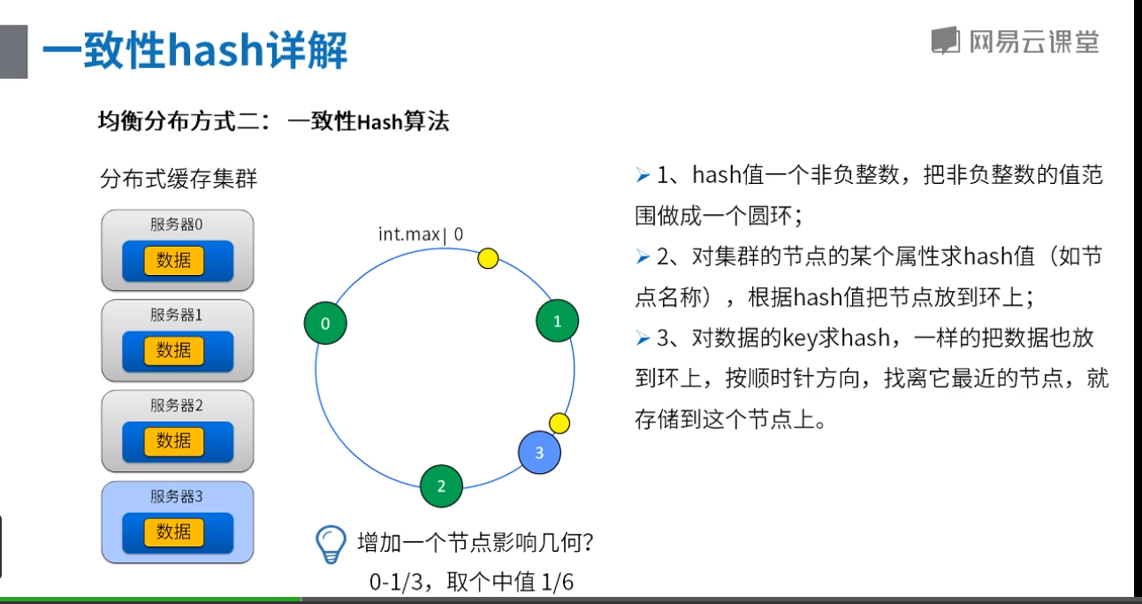

同样存在分布不均匀问题

2.解决方法，一致性hash算法+虚拟节点

